МЕТОДИЧЕСКИЕ РЕКОМЕНДАЦИИ
По выполнению самостоятельной работы студента практического задания на тему «Готический стиль в архитектуре»
УЧЕБНОЙ ДИСЦИПЛИНЫ
ИСТОРИЯ ИЗОБРАЗИТЕЛЬНОГО ИСКУССТВА
По специальности
44.02.03 Педагогика дополнительного образования в области изобразительной деятельности и декоративно-прикладного искусства

Разработчик: Юркина О.Н.,
преподаватель художественных дисциплин
ОГБПОУ УККиИ

Ульяновск
2021
Самостоятельная работа имеет воспитательное значение, формирует самостоятельность, ответственность за порученное дело, творческое отношение к поставленной задаче. Самостоятельная работа является неотъемлемым элементом учебного процесса. При самостоятельной работе достигается конкретное усвоение учебного материала, развиваются теоретические и практические способности, что важно для современной подготовки специалистов. Начинающий специалист в сфере образования должен обладать опытом исследовательской и социально-оценочной деятельности, который формируется в процессе самостоятельной деятельности студентов.
При изучении темы «Искусство Средневековья» большое внимание уделяется искусству Готики – одному из основных стилей в мировом изобразительном искусстве. Студент должен иметь практический опыт при изучении истории изобразительного искусства в сфере рисунка, живописи, ДПИ.
Вид СРС: Выполнение индивидуальных практических заданий с использованием дополнительной литературы и примеров работ по теме «Готическая архитектура».
Цель: Сформировать практические умения и навыки в области истории изобразительного искусства по теме: «Искусство Средневековья. Готическая архитектура».
Задачи методических рекомендаций:
1. Познакомить студентов с выдающимися памятниками, культурными и эстетическими идеалами эпохи готического стиля.
2. Углубить и расширить теоретические знания готического стиля архитектуры и витража.
Дидактические единицы, выносимые на самостоятельное изучение студентов: понятие Готика, история стиля, виды готической архитектуры.
Критерии оценки результатов внеаудиторной работы студента:
- способность выделить главное в обработанной информации;
- оформление материала в соответствии с требованиями;
- творческий подход к теме.

ИСТОРИЯ ГОТИЧЕСКОГО СТИЛЯ В АРХИТЕКТУРЕ
На смену романскому стилю пришло искусство готическое. «Готика» от итал. gotico – готский, по названию германского племени готов. Термин «готика», как синоним варварства, был впервые применён людьми Возрождения для характеристики средневекового искусства - в противовес римскому искусству. Готическое искусство не следовало традициям и стилевым особенностям античности, поэтому не представляло интереса для современников Возрождения. Периоды развития готической архитектурного стиля в мире - XII-XIII века. Поздняя готика: изменения в стиле - XIV-XV века. Основные элементы стиля: каркасы, арки и своды. В готической архитектуре характерны мозаичные окна, строительство аркбутанов, контрфорсов и порталов. Величественный и таинственный, готический стиль стал ярким символом европейской архитектуры Средневековья. Он соединил в себе суровость камня, лёгкость стекла и яркость витражных красок. Одни из самых известных архитектурных сооружений в готическом стиле находятся в Англии и Франции. Практически в каждой европейской стране есть выдающиеся образцы готической архитектуры — всем известные Нотр-Дам-де-Пари, Кельнский собор и Вестминстерское Аббатство, Базилика Аббатства Сен-Дени во Франции. Знамениты также храмы и соборы Чехии. Готический стиль в архитектуре – величественный и монументальный; дизайна зданий имеет культовый, религиозный колорит. Преимущественно использовался при возведении католических храмов, соборов, церквей. Поэтому готический стиль обрел популярность в тех странах, в которых главенствует эта религия.

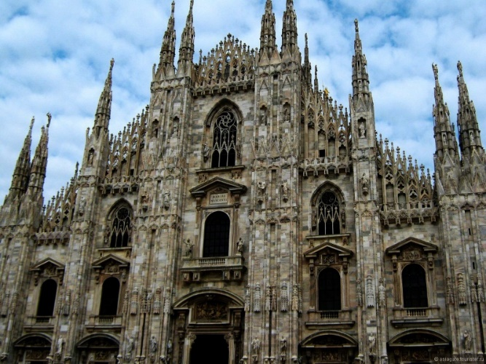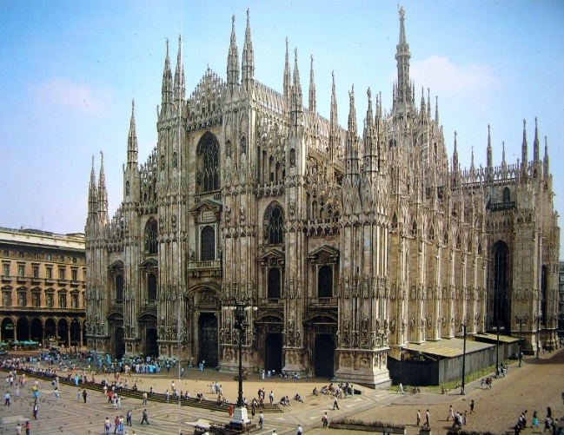
Собор в Милане Собор в Милане
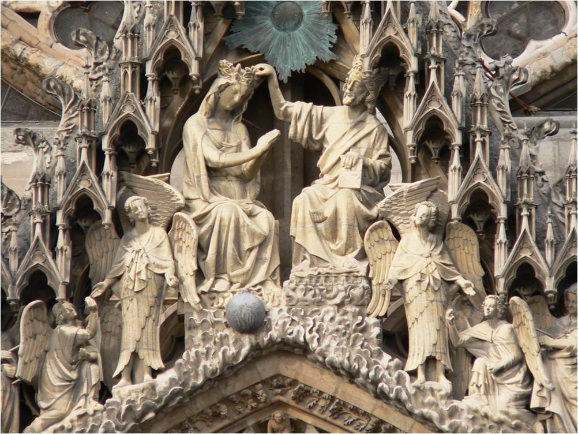
Собор в Реймсе. Коронование Марии
Реймсский собор — готический собор во французском городе Реймсе. Большая его часть была построена в 1208—1311 годах. Возведение башен затянулось до 1460 года. Фрагмент скульптурной композиции «Страшный суд» находится над северным входом. Всего же в соборе насчитывается 2303 статуи разных форм и размеров — это самая большая коллекция каменных изваяний в одном соборе в Европе. Монохромные скульптуры во времена далекого средневековья были цветными.
Аркбута́н — наружная каменная полуарка, передающая горизонтальное усилие распора от сводов постройки на опорный столб, расположенный за пределами основного объёма здания.
Контрфорс (от франц. contreforce — противодействующая сила) — каменная поперечная стенка, вертикальный выступ, усиливающий основную несущую конструкцию наружной стены. Воспринимает горизонтальные усилия. Например, распор от сводов, перекрывающих здание.
Портал (лат. porta — дверь, ворота) — архитектурно оформленный главный вход крупного сооружения, имеющий масштабное обрамление с подробно разработанной орнаментацией.
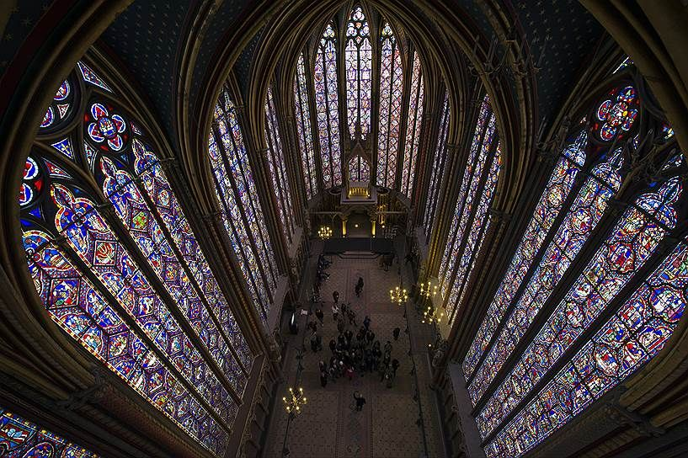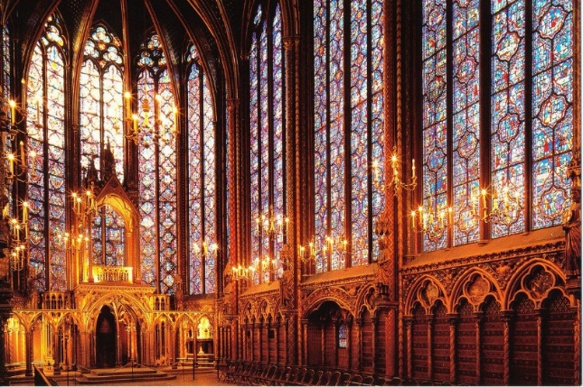
Витражи собора сент-Шапель Готическая часовня сент-Шапель в Париже
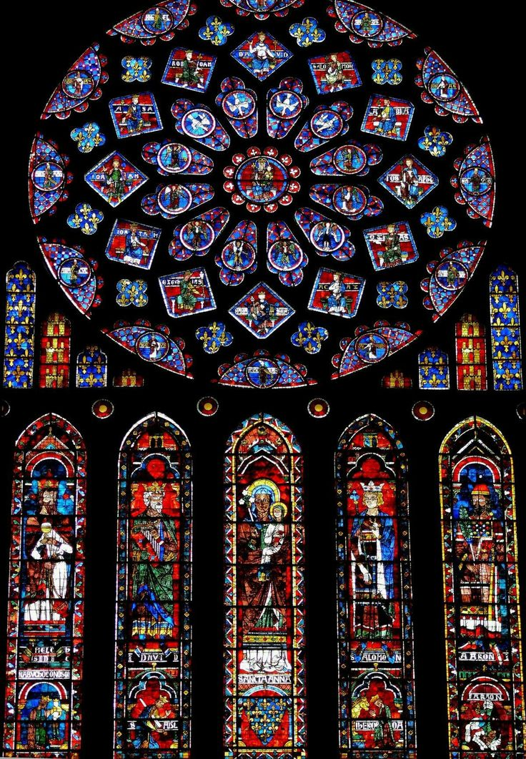
Средневековые витражи в готическом стиле Шартрского собора. XII век.
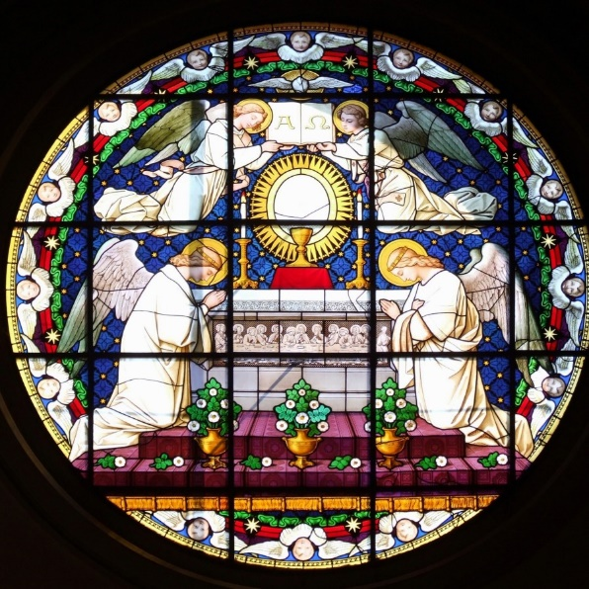
Витраж в готическом стиле.

ГОТИЧЕСКАЯ АРХИТЕКТУРА
Задание: Выполнить рисунки архитектурного здания готического стиля и отдельно элементы готического здания. Формат А2, карандаш, акварель.
1. Подобрать архитектурное здание готического стиля.
2. Сделать предварительный набросок.
3. На формате А2 нарисовать карандашом готическое здание.
4. На свободных местах изобразить отдельные элементы здания в более крупном размере.
5. Сделать отмывку акварелью подходящего цвета. Это может быть серый, серо-коричневый цвета, сепия.
6. В более тёмных местах (оконных проёмах, например) повторить отмывку 2-3 раза.
7. Подправить светотеневые части.
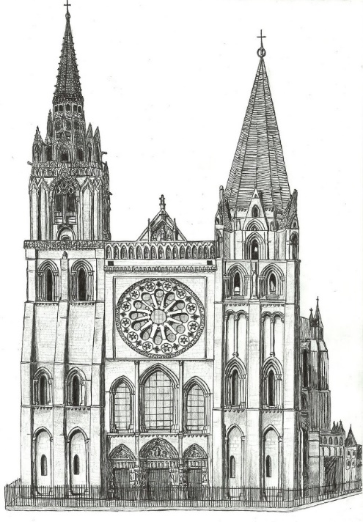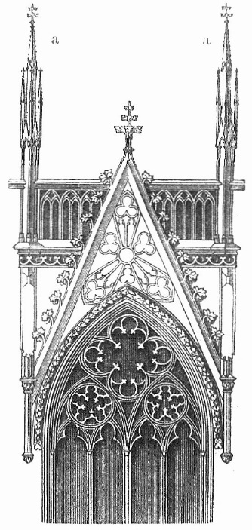
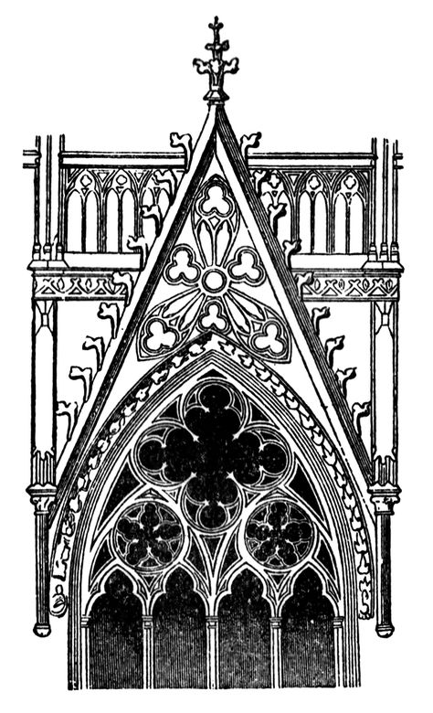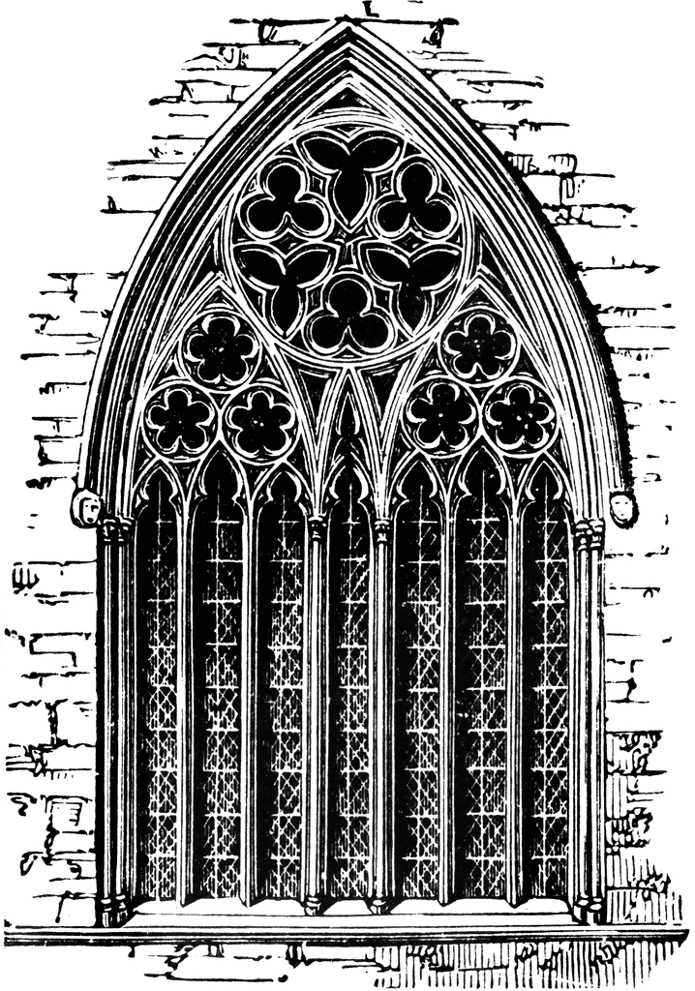

РЕКОМЕНДУЕМАЯ ЛИТЕРАТУРА
1. История искусств. Древний мир и Средневековье: учебник и практикум для СПО / Л.М. Ванюшкина, С.А. Тихомиров, И.И. Куракина, Л.В. Дмитриева, 2020.
2. История искусства: учебник для среднего профессионального образования, Т.В. Ильина, 2020.
3. Сокольникова Н.М., История изобразительного искусства. Том 1, 2020.

